水銀のパッシブサンプリング法について

現在取り組んでいる水銀のパッシブサンプリングについての概要を以下に示します。

1.材料
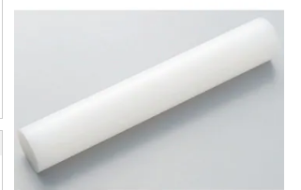
【パッシブサンプリング用】
パッシブチューブ（多孔質ポリエチレンチューブ（長さ約50mm））
金アマルガム捕集材
支持台（三脚等）

パッシブチューブ
【アクティブサンプリング（有害大気汚染物質モニタリングの公定法）用】
捕集管（金アマルガム捕集材）
ミニポンプ
ホース
支持台（三脚等）

捕集管

【水銀濃度の測定装置】
気中水銀測定装置 WA-5A（日本インスツルメンツ株式会社製）
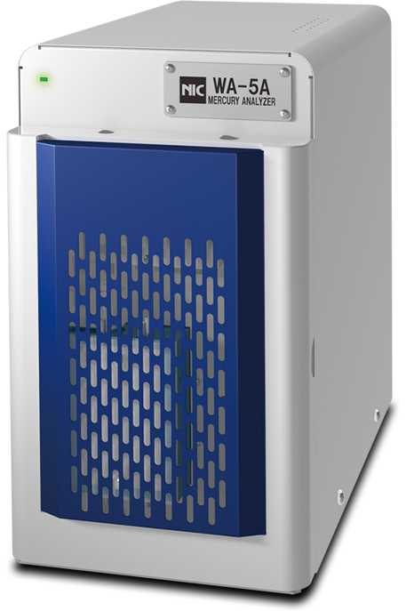

2.採取法
①ブランク低減のため、採取前に石英管に詰めた捕集材を加熱処理する。
②石英管から捕集材を取り出し、パッシブチューブにいれる。
③パッシブチューブはサンプリング時までアルミバック等に保管する。
④サンプリング地点で、三脚などの支持台を用いてパッシブチューブを設置する。（写真１）
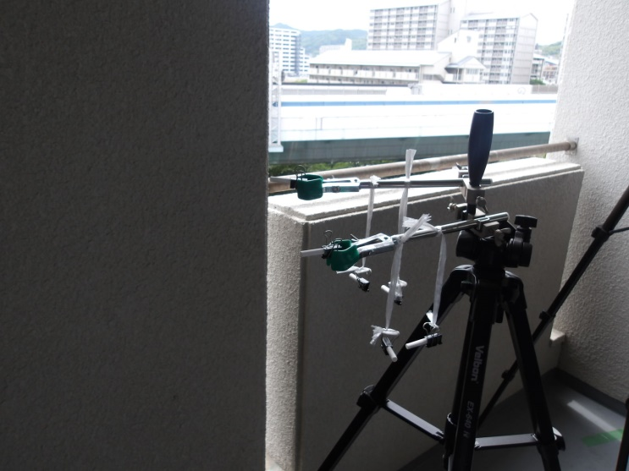
写真1
⑤数日～数週間放置
⑥チューブを回収後、分析室に持ち帰り、捕集材を再度石英管に詰め、測定装置により定量する。

３．大気中の水銀濃度の算出
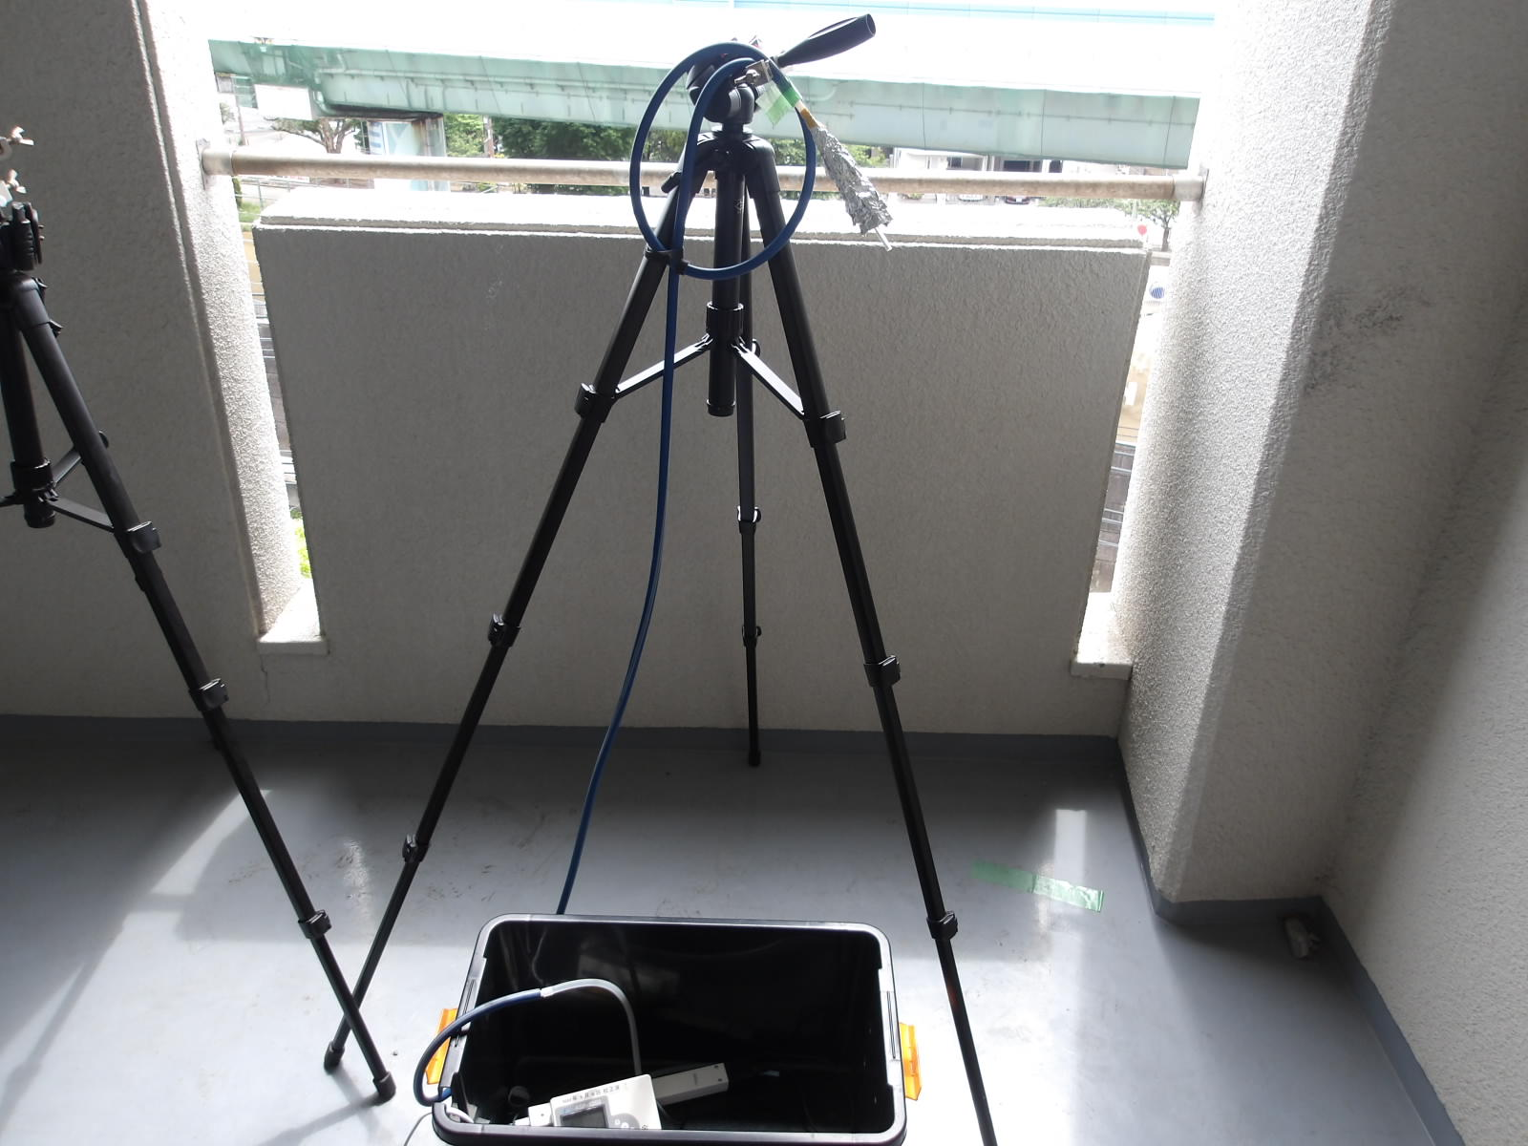 パッシブサンプリングでは採取期間中に捕集材に吸着した水銀量（質量）は判明するが、大気濃度を推定するにはサンプリングレートによる換算が必要である。従って、事前にパッシブサンプリングとアクティブサンプリング（ポンプを用いた採取）を併行で測定し、サンプリングレートを求めておく必要がある。
一般的に次式で大気濃度を算出する。

大気濃度 Ｃ(ng/m3)＝（Ws-Wｂ）/（ＳＲ×Ｔ）
Ｗｓ：パッシブサンプラー１本の捕集材に捕集された水銀の量(ng)
Wb：ブランク値(ng)
SR：サンプリングレート（m3/day）
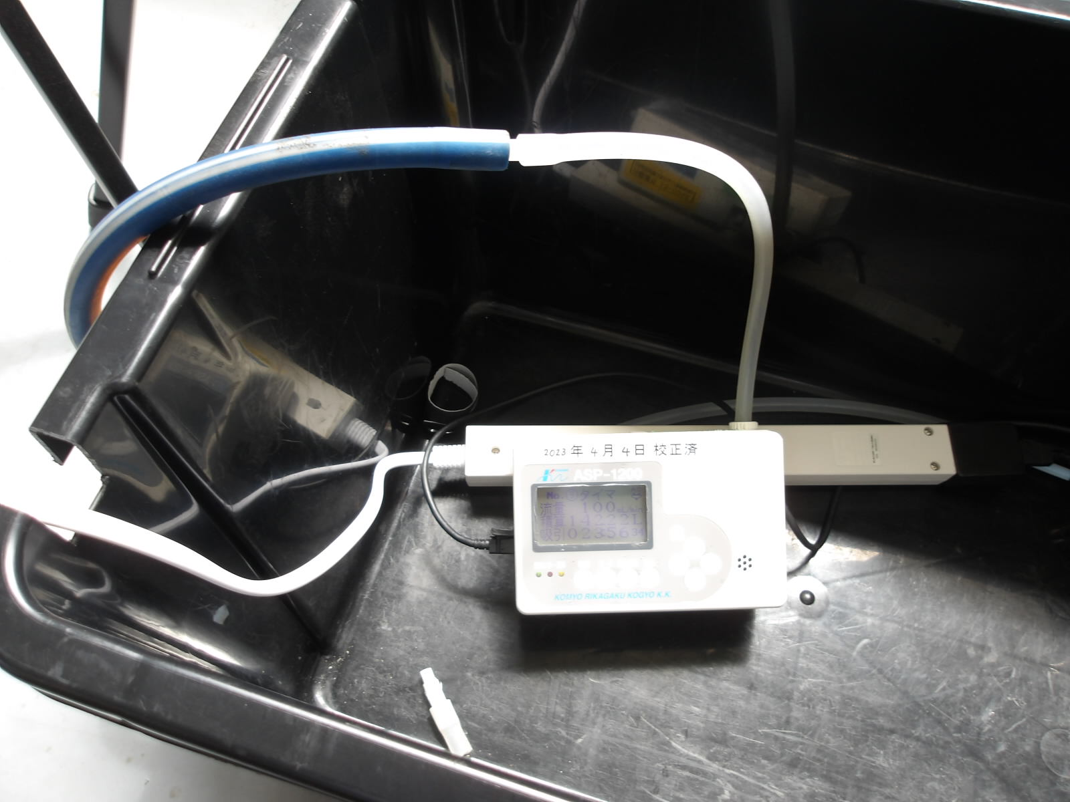T：採取時間（day）

アクティブサンプリング

